Załącznik nr 8a do umowy powierzenia grantu: Wzór odwołania upoważnienia do przetwarzania danych osobowych
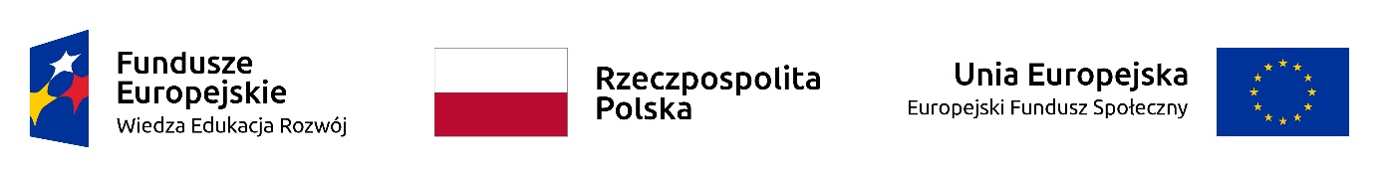
ODWOŁANIE UPOWAŻNIENIA Nr ______
DO PRZETWARZANIA DANYCH OSOBOWYCH

Z dniem ________________ r., na podstawie art. 29 w związku z art. 28 rozporządzenia Parlamentu Europejskiego i Rady (UE) 2016/679 z dnia 27 kwietnia 2016 r. w sprawie ochrony osób fizycznych w związku z przetwarzaniem danych osobowych i w sprawie swobodnego przepływu takich danych oraz uchylenia dyrektywy 95/46/WE (ogólne rozporządzenie o ochronie danych) (Dz. Urz. UE. L 119 z 04.05.2016, str. 1), odwołuję upoważnienie Pana /Pani* ___________________________________ nr ____________________ do przetwarzania danych osobowych wydane w dniu _____________

__________ _____________________________
Czytelny podpis osoby, upoważnionej do wydawania i odwoływania upoważnień

______________________________
(miejscowość, data)

*niepotrzebne skreślić

